INFORME DE FISCALIZACIÓN AMBIENTAL

REQUERIMIENTO INGRESO SEIA

MINERA PIEDRAS BLANCAS

DFZ-2018-2033-IV-SRCA

 | Nombre | Firma
Revisado y Aprobado | Julio Núñez N.
Elaborado | Pía Valenzuela M.

Tabla de Contenidos

1. RESUMEN. 3
2. IDENTIFICACIÓN DEL PROYECTO, INSTALACIÓN, ACTIVIDAD O FUENTE FISCALIZADA 4
3. ANTECEDENTES DE LA ACTIVIDAD DE FISCALIZACIÓN. 7
3.1. Motivo de la Actividad de Fiscalización. 7
3.2. Materia Específica Objeto de la Fiscalización Ambiental. 7
3.3. Aspectos relativos a la ejecución de la Fiscalización Ambiental. 7
4. HECHOS CONSTATADOS. 8
5. CONCLUSIONES. 18
6. ANEXOS. 19

RESUMEN.

El presente documento da cuenta de los resultados de las actividades de fiscalización realizadas por el Servicio Nacional de Geología y Minería (SERNAGEOMIN), a la faena minera Piedras Blancas, del productor minero Alfredo Villalobos Román, localizada en la comuna Illapel sector Tunga Sur, provincia del Choapa,Región de Coquimbo.

La faena minera Piedras Blancas consta de tres instalaciones principales, un Rajo Abierto, un Botadero de estériles y una Planta de Conminución (reducción de tamaño) de minerales. La mina Rajo Abierto, Piedras Blancas, se encuentra operando desde el año 1988; la producción actual alcanza las 17.500.- ton/mes de carbonato de calcio y la planta de conminución de minerales tiene una capacidad máxima de tratamiento de 20.000 ton/mes.

De acuerdo a los antecedentes disponibles, la empresa minera no cuenta con Resoluciones sectoriales de SERNAGEOMIN que autorice el funcionamiento de ninguna de las instalaciones que actualmente opera el productoir. A raíz de lo anterior, SERNAGEOMIN mantiene una Resolución de Cierre Total e Indefinido N° 251/2016 para la Operación de la mina rajo Abierto y una Resolución de Cierre Parcial e Indefinido N° 140/2017 el deposito de estériles, condición que la empresa ha desoído manteniendo en operación las instalaciones señaladas.

De los resultados de las actividades de fiscalización realizadas, se puede indicar que las instalaciones y operaciones mineras del productor Alfredo Villalobos Roman, actualmente en operación, denominadas en su conjunto faena minera Piedras Blancas, corresponden a la tipología de proyecto descrita en el literal i del Art. 3 Reglamento del SEIA, los cuales para su ejecución requieren someterse en forma obligatoria al Sistema de Evaluación Ambiental (SEIA).

IDENTIFICACIÓN DEL PROYECTO, INSTALACIÓN, ACTIVIDAD O FUENTE FISCALIZADA

Antecedentes Generales

Identificación de la actividad, instalación, proyecto o fuente fiscalizada:
MINERA PIEDRAS BLANCAS
Región:  Coquimbo. | Ubicación específica de la actividad, proyecto o fuente fiscalizada: Por ruta D-951 pasando la localidad de Tunga Sur hasta llegar a un camino minero, a mano derecha, que señaliza que este acceso conduce a la Mina Piedras Blancas. Se recorre este camino (camino de ripio, en buen estado) por 2,8 kilómetros hasta llegar a las instalaciones de la faena minera Piedras Blancas. Desde Illapel se recorren, aproximadamente, 28,3 kilómetros hasta la faena minera.
Provincia:
Choapa
Comuna:
Illapel.
Titular de la actividad, instalación, proyecto o fuente fiscalizada:  Alfredo Villalobos Román | RUT o RUN:  6.549.520-1
Domicilio titular:  Salvador Allende N° 444, Illapel  San Martin N° 240. Los Vilos | Correo electrónico:  empresasvillalobos@gmail.com
Teléfono:
53-2522114
Identificación del representante legal:  Alfredo Villalobos Román | RUT o RUN:  6.549.520-1
Domicilio representante legal:  Salvador Allende N° 444, Illapel  San Martin N° 240. Los Vilos | Correo electrónico:  empresasvillalobos@gmail.com
Teléfono:
53-2522114
Fase de la actividad, proyecto o fuente fiscalizada:
En operación.

Ubicación

Figura 1. Mapa de ubicación local (Fuente: Google Earth, 2018).

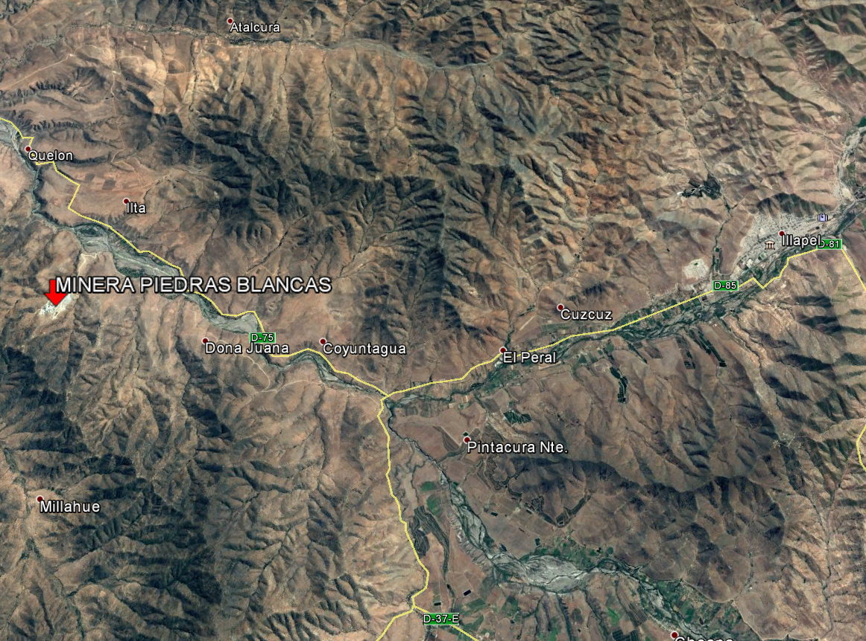

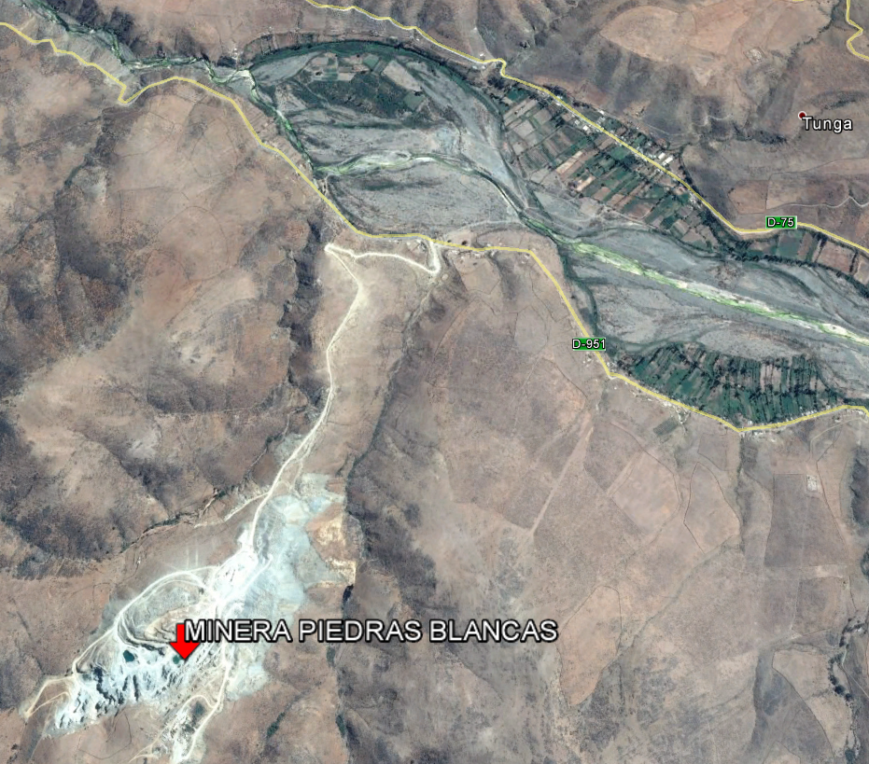
Coordenadas UTM de referencia
Datum: WGS 84 | Huso: 19S | UTM N: 6496352 m | UTM E: 273946 m

ANTECEDENTES DE LA ACTIVIDAD DE FISCALIZACIÓN.

Motivo de la Actividad de Fiscalización.

Motivo:  No Programada. | Descripción del motivo:  De oficio

Materias Específicas Objeto de la Fiscalización Ambiental.

- Verificar si existe elusión a instrumentos de gestión ambiental de competencia de la Superintendencia del Medio Ambiente.
- Verificación posible elusión ingreso al SEIA.

Aspectos relativos a la ejecución de la Fiscalización Ambiental

Revisión Documental.

ID | Nombre del documento revisado | Origen/ Fuente del documento | Observaciones
1 | Ord N°3597/2016 | SERNAGEOMIN | Ver en Anexo 1
2 | Ord. N° 4236/2016 | SERNAGEOMIN | Proyectos en sede sectorial. Ver en Anexo 2.
3 | Ord. N° 201/2017 | SERNAGEOMIN | Ver en Anexo 3
4 | Ord. N° 22/2015 | DGA | Anexo denuncia. Ver en Anexo 4
5 | Ord. N° 4429/2014 | SERNAGEOMIN | Anexo denuncia. Ver en Anexo 4
6 | Res. Ex. N°110/2017 | SEA región de Coquimbo  http://pertinencia.sea.gob.cl/sea-pertinence-web/app/public/buscador/#/task-form/record | Pertinencia ID: PERTI-2017-26.  Ver Resolucion en Anexo 5

HECHOS CONSTATADOS.

Hechos constatados y análisis de Tipología.

Número de hecho constatado: 1
- ANTECEDENTES DE SERNAGEOMIN
- Mediante Ord N°3597/2016 (Anexo 1), el Servicio Nacional de Geología y Minería (SERNAGEOMIN), informa la situación de Mina Piedras Blancas (ex Tunga Sur), empresa el productor minero Alfredo Villalobos Román, señalando entre otros:
- Operación de la mina a rajo abierto desde 1988, con una tasa de explotación al año 2016, de 15.000 ton/mes de carbonato de calcio.
- Operación de un botadero de estériles en lugar no autorizado, contiguo a quebrada.
- Planta chancado en operación, con una capacidad máxima de procesamiento de 20.000 ton /mes.
- Que el titular no cuenta con resoluciones sectoriales de SERNAGEOMIN para ninguna de las instalaciones operativas antes mencionadas (mina, planta y botadero).
- Que, SERNAGEOMIN ha decretado cierre total e indefinido de la instalación mina a rajo abierto mediante Res.N° 251/2016, respecto a la cual el titular ha hecho caso omiso, continuando con la operación de la mina.

- Mediante Ord. 2840/2016 la SMA solicitó a SERNAGEOMIN antecedentes complementarios de gabinete y de terreno, objeto dilucidar si la instalación minera en comento, que opera desde antes de la Ley 19.300, había sufrido en el tiempo alguna modificación de consideración, que hubiese ameritado el ingreso obligatorio al SEIA, por darse las condiciones de algunos de los literales del Art. 3 del reglamento del SEIA.
- En respuesta a la solicitud de la SMA, SERNAGEOMIN Mediante Ord. N° 0201/2017 (Anexo 3) informó entre otros, lo siguiente:
- Registro de actas de fiscalización sectoriales para la mina en el año 1992 y para la planta acta en el año 1995.
- Estadísticas de producción (Formularios E-300) periodo 2012-2016.
- Resoluciones sectoriales de cierre de planta y botaderos de estériles
- Información sectorial.

- En acta sectorial de SERNAGEOMIN de fecha 11 de marzo de 2016 (Anexo 1, pág. 13), se indica entre otros, que en el sector del botadero, se verificó en terreno denuncia efectuada por la comunidad de Tunga Sur. El acta señala que se realizó recorrido a lo largo del botadero que da hacia la quebrada lado Este (quebrada Niña Bonita), donde se observó que los botaderos tenían una altura considerable, constatando la existencia de rocas de gran tamaño que habían caido al fondo de la quebrada. Tambien se indica la existencia de un fenómeno de subsidencia (remoción de masa) en el sector Nor-este del botadero, que en su desplazamiento en la parte inferior ha obstruido parcialmente la quebrada. Respecto a dicho hallazgo sectorial SERNAGEOMIN indicó como medida correctiva que la empresa debía presentar proyecto de depositación de residuo de esteriles, presentando además un estudio geomecánico de la condición detectada y posibles consecuencias en relación al entorno que representa el botadero, acompañado de las medidas de mitigación y monitoreo del depósito de residuos minero.
- Las situaciones descritas en el literal d) anterior, también se encuentran descritas en documentos emitidos por la DGA y SERNAGEOMIN, acompañantes a la denuncias presentadas ante la SMA (Anexo 4).

Número de hecho constatado: 2
ANTECEDENTES DEL SISTEMA DE EVALUACION DE IMPACTO AMBIENTAL (SEIA).
- Con fecha 24/01/2017 el titular Alfredo Villalobos Román, ingresó 3 consultas al Servicio de Evaluacion Ambiental (SEA) de la región de Coquimbo, solicitando la opinión respecto de la pertinencia de ingreso al Sistema d Evaluación de Impacto Ambiental de sus actividades y/o proyectos denominados "Proyecto Regularización de Explotación Fase 2. Rajo Norte Mina Piedras Blancas", "Proyecto de Regularización de Operación de la Planta de Chancado de Minerales de Carbonato de Calcio" y "Proyecto Botadero Fase Dos de la Mina Piedras Blancas" (Pertinencia ID: PERTI-2017-26, Anexo 5).
- Que respecto al "Proyecto Regularización de Explotación Fase 2. Rajo Norte Mina Piedras Blancas", el titular informó entre otros, que el material comercializable, será de una producción total de 1.442.641 toneladas durante la vida útil del proyecto que se calculó en 6,7 años, con una producción de 18.000 toneladas mensuales.
- Que el objetivo del "Proyecto de Regularización de Operación de la Planta de Chancado de Minerales de Carbonato de Calcio", es regularizar las operaciones de la Planta de Chancado para minerales provenientes de la explotación de la fase 1 y fase 2 de la faena minera Piedras Blancas, en donde actualmente se extraen minerales de Carbonato de Calcio. La alimentación mensual de la planta será de 23.000 toneladas de mineral. La vida útil del proyecto de la Planta está ligada al proyecto de explotación de la fase 2 por lo que se estima en 6,7 años.
- Respecto al "Proyecto Botadero Fase Dos de la Mina Piedras Blancas"está asociado al proyecto de explotación denominado “Regularización de Explotación Fase 2 Rajo Norte Mina Piedras Blancas”, la cual explotaría 18.000 ton/mes de mineral, como se señaló en el literal a) precedente, por tanto el botadero de estériles recepcionaría los estériles de dicha explotación. Dicho botadero se emplazaría en la zona directa de la expansión del botaderos (norte y sur) ya existentes en la instalaciones del titular.
- En la Res. Ex. N°110/2017 (Anexo 5), mediante el SEA se pronunció respecto a las consultas de pertinencias antes señaladas, indicando en su Considerando 5, que el proponente no acreditó contar con las respectivas autorizaciones, dado que señala que la faena minera es antigua, de manera previa a la entrada en vigencia del SEIA, que permitan dilucidar si la suma de las partes, obras o acciones tendientes a intervenir o complementar el proyecto o actividad de manera posterior a la entrada del SEIA y que no han sido calificados ambientalmente, constituye un proyecto o actividad listado en el artículo 3 del RSEIA.
- Finalmente, el SEA región de Coquimbo mediante Res. Res. Ex. N°110/2017 de fecha 26 de septiembre de 2017, resolvió que los proyectos antes citados en el literal a) precedente, requierían ingresar al Sistema de Evaluación de Impacto Ambiental de forma obligatoria y previa a su ejecución.

ANALISIS DE ANTECEDENTES ELUSION
Del análisis de los antecedentes disponibles antes señalados, es posible indicar que:
- Respecto a los niveles de producción para el periodo 2012-2016 (Tabla I), es posible indicar que en el periodo 2012-2013, en promedio, el titular producia a una tasa menor a 15.000 ton/mes. Posterior al año 2012, se registran niveles de producción mayor a 15.000 ton/mes, llegando el año 2016 incluso a un máximo de 25.499 ton/mes, con valor promedio de 18.865 ton/mes. No obstante lo constatado de las estadísticas de producción, en los proyectos sectoriales presentados ante el SNGM el año 2016, el titular informó una producción de tasa de 15.000 ton/mes (Tabla I y Anexo 2).
- Respecto al desarrollo de las instalaciones mineras en el tiempo, es posible señalar el crecimiento proyectado por el titular en su presentacion “Proyecto Botadero Fase Dos de la Mina Piedras Blancas” (Fig. 1), coincide con el crecimiento del botadero de estériles hacia el lado norte del terreno, observado en la progresión de imágenes temporales del programa Google Earth (Fig. 2). Cabe señalar que desde el año 2013 (DS N° 40/2012) los depositos de estériles de cierta envergadura deben ingresar obligatoriamente al SEIA (ver Analisis de Tipología presente informe)
- De las instalaciones del titular, ninguna de ellas tiene autorizaciones vigentes para operar, existiendo resoluciones de cierre por parte de SERNAGEOMIN para la mina y deposito de estériles (Anexo 1).

Análisis de Tipología o Modificación: 1
- Objeto analizar la pertinencia de ingreso al SEIA de las instalaciones y proyectos mineros en comento, se presenta el análisis del desglose de los Art. 3 del RSEIA:

RSEIA |  | Análisis
RSEIA DS. N° 40/2012  Artículo 3.- Tipos de proyectos o actividades. Los proyectos o actividades susceptibles de causar impacto ambiental, en cualesquiera de sus fases, que  deberán someterse al Sistema de Evaluación de Impacto  Ambiental, son los siguientes:  Artículo 3, letra i) Proyectos de desarrollo minero, incluidos los de carbón, petróleo y gas, comprendiendo las prospecciones, explotaciones, plantas procesadoras y disposición de residuos y estériles, así como la extracción industrial de áridos, turba o greda. | RSEIA DS. N° 40/2012  Artículo 3, literal i.1. Se entenderá por proyectos de desarrollo minero aquellas acciones u obras cuyo fin es la extracción o beneficio de uno o más yacimientos mineros y cuya capacidad de extracción de mineral es superior a cinco mil toneladas mensuales (5.000 t/mes). | Las instalaciones mineras actualmente en operación y que corresponden a las partes, obras y actividades señaladas en los proyectos "Proyecto Regularización de Explotación Fase 2. Rajo Norte Mina Piedras Blancas", "Proyecto de Regularización de Operación de la Planta de Chancado de Minerales de Carbonato de Calcio”, presentadas por el productor minero a tramitación sectorial en SERNAGEOMIN y de consulta del pertinencia del ingreso al SEIA ante el SEA región de Coquimbo, la capacidad de extracción y/o de beneficio de mineral es superior a 5.000 ton/mes, por tanto con obligación de someterse al SEIA, de acuerdo a lo establecido en el Art. Literal i.1 del Reglamento del SEIA.
 | RSEIA DS. N° 40/2012  Artículo 3, literal i.1.3. Se entenderá por proyectos de disposición de residuos y estériles aquellos en que se dispongan residuos masivos mineros resultantes de la extracción o beneficio, tales como estériles, minerales de baja ley, residuos de minerales tratados por lixiviación, relaves, escorias y otros equivalentes, que provengan de uno o más proyectos de desarrollo minero que por sí mismos o en su conjunto tengan una capacidad de extracción considerada en la letra i.1. anterior. | El desposito de estériles existente y aquel descrito en el "Proyecto Botadero Fase Dos de la Mina Piedras Blancas" recibiría los estériles provenientes de Mina Piedras Blancas, que al menos en su Fase 2 tendría una capacidad de extracción de mayor a 5.000 ton/mes (Art. 3, letra i.1.).

De esta manera por tipología de proyecto existiría obligación de ingreso al SEIA de los proyectos mineros en comento, ya que corresponden a tipología de proyectos listados Art. 3 Literal i.1 del Reglamento del SEIA.

Registros

Tabla I.
Descripción de medio de prueba:
Resumen de las estadísticas de producción presentados ante el SERNAGEOMIN por la faena minera Piedras Blancas. Los numero en rojo muestran las tasas de producción superior a 15.000 ton/mes. Las celdas en amarillo muestran las tasas máximas de producción informadas para el periodo correspondiente (Fuente: Elaboración propia con antecedentes en sede de SERNAGEOMIN (Anexo 3)).

Registros
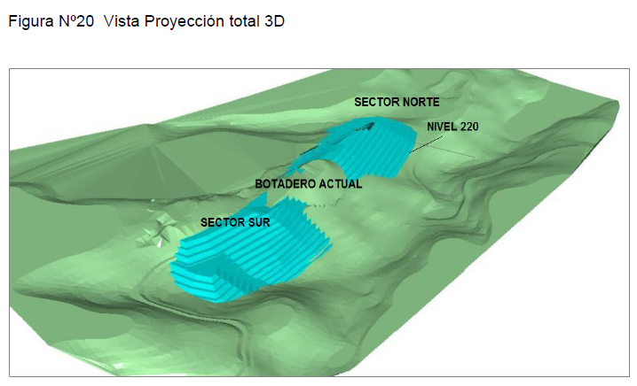
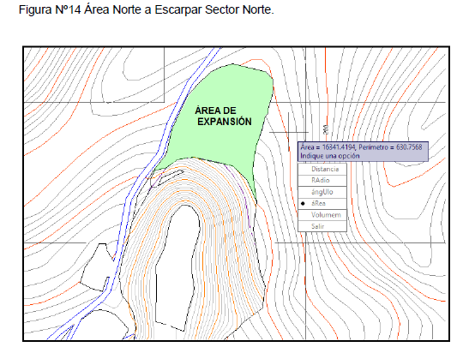

Figura 1.
Descripción de medio de prueba:
Localización y proyección del nuevo deposito de relaves, con expansión en sentido norte-sur del deposito existente en instalaciones la faena minera Piedras Blancas. (Fuente: Proyecto de Botadero Fase 2 (Anexo 2))

Registros
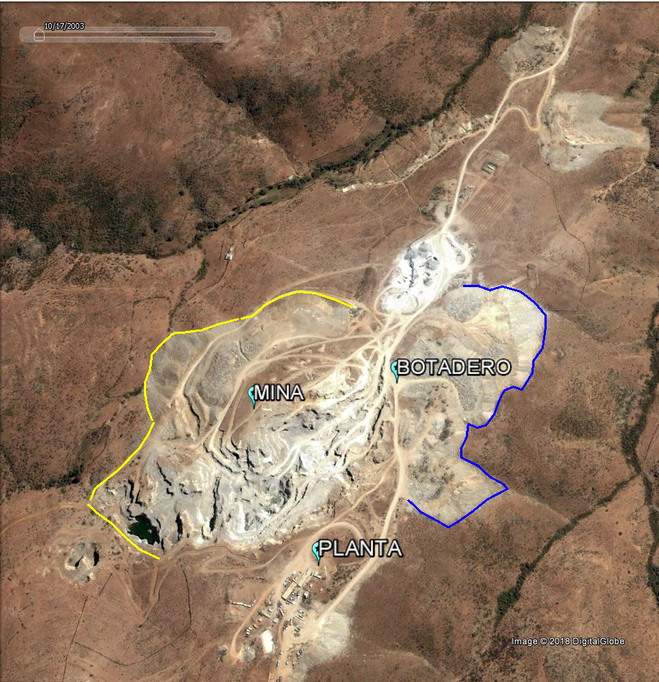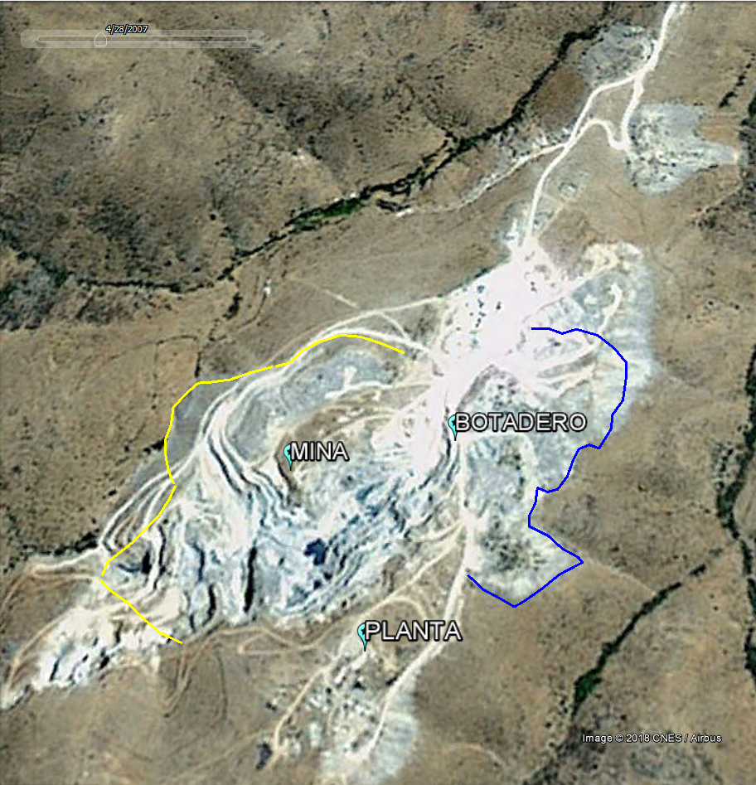
a) 17-oct-2003
b) 27-feb-2006

Figura 2
Descripción de medio de prueba:
Imágenes satelitales históricas de las instalaciones del Mina Piedras Blancas del productor minero Alfredo Villalobos R. desde el año 2003 al 2006. (Fuente: Elaboración propia)
(continúa →)

Registros
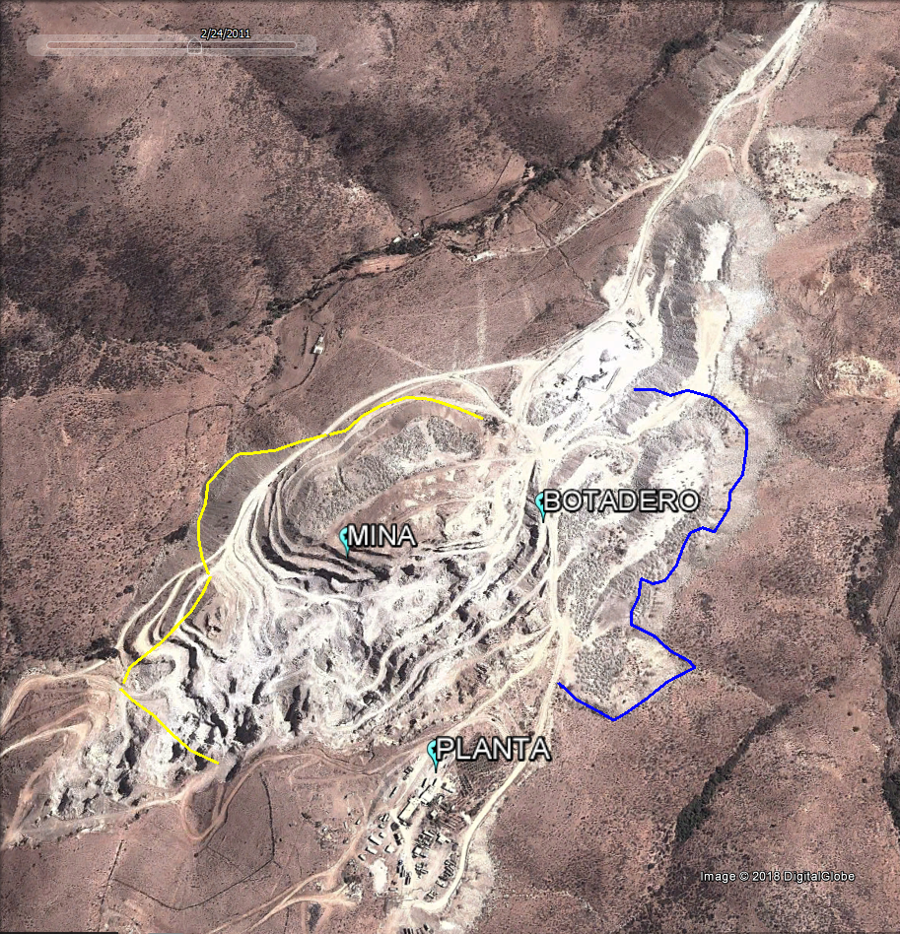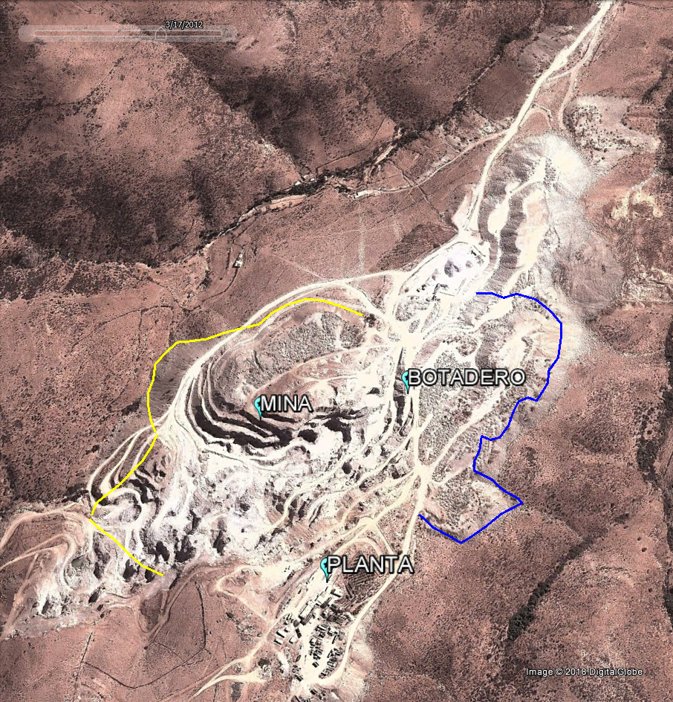
c) 24-02-2011
d) 17-mar-2012

Figura 2
Descripción de medio de prueba: Imágenes satelitales históricas de las instalaciones del Mina Piedras Blancas del productor minero Alfredo Villalobos R. desde el año 2011 al 2012. (Fuente: Elaboración propia)
(continúa →)

Registros
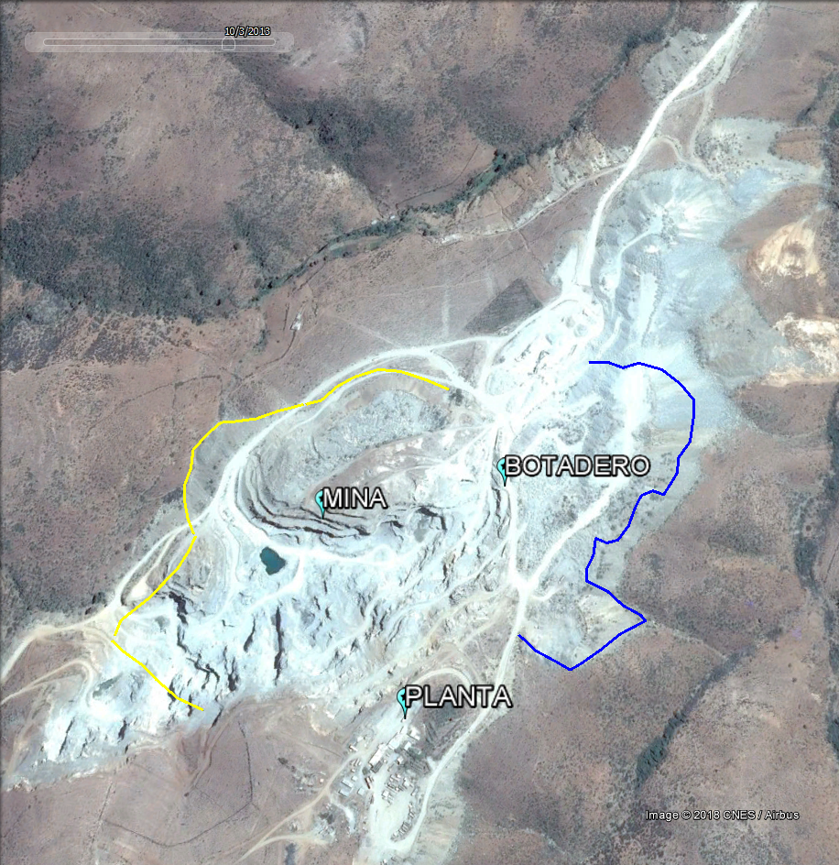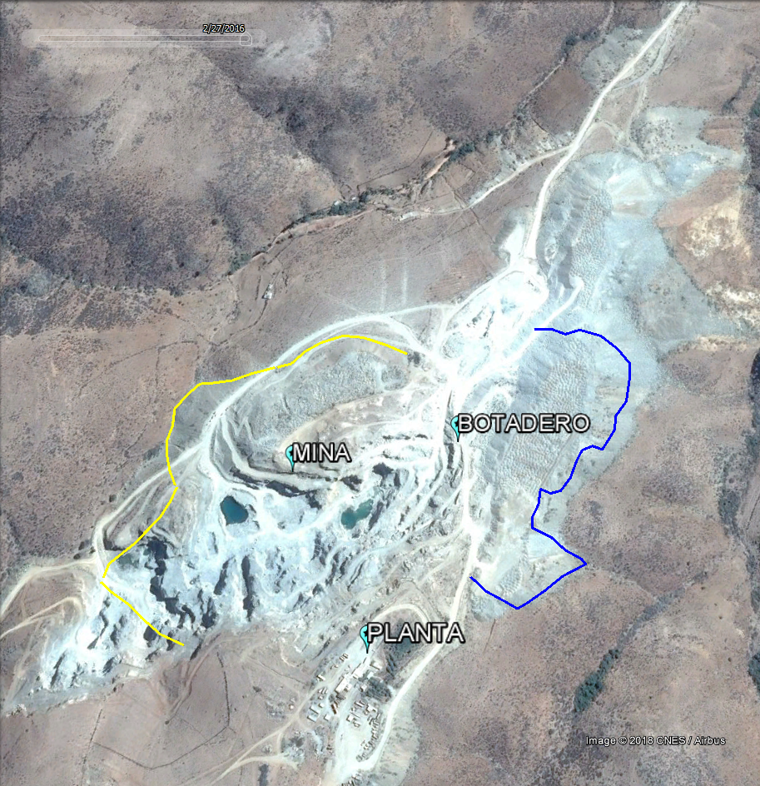
e) 10-03-2013
f) 27-02-2016

Figura 2
Descripción de medio de prueba: Imágenes satelitales históricas de las instalaciones del Mina Piedras Blancas del productor minero Alfredo Villalobos R. desde el año 2013 al 2016. (Fuente: Elaboración propia)

CONCLUSIONES.

De los resultados de las actividades de fiscalización realizadas, se puede indicar que las instalaciones y operaciones mineras del productor Alfredo Villalobos Roman, actualmente en operación, denominada faena minera “Piedras Blancas”, corresponden a la tipología de proyecto descrita en el literal i del Art. 3 Reglamento del SEIA, los cuales para su ejecución requieren someterse en forma obligatoria al Sistema de Evaluación Ambiental (SEIA).

ANEXOS.

N° Anexo | Nombre Anexo
1 | SNGM Ord N° 3597/2016
2 | SNGM Ord N° 4236/2016
3 | SNGM Ord N° 201/2017
4 | Anexos denuncias
5 | Consulta de pertinencia

